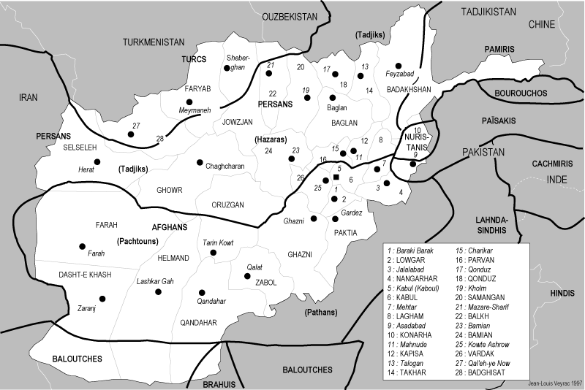



Colloque

Organisé par le LARAJ

Sous la direction de Rahim Kherad

Vendredi 28 mars 2003
9h30 heures - 18 heures

Amphithéâtre Volney

L’Afghanistan : de la guerre

à la reconstruction

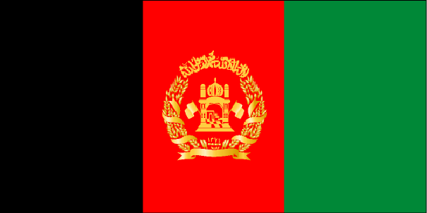

UFR Droit, Economie et Gestion d’Angers
13, allée François Mitterrand, BP 3532,

49035 Angers cedex 01

Avec la collaboration de l’AJT
Programme

9h30 : Allocution d’ouverture
par M. le Président de l’université d’Angers

Le conflit afghan enjeux et répercussions
sous la présidence de Philippe Weckel, professeur à l’université de Nice

9h45 : Rapport introductif
Bernard Dupaigne, professeur au Musée de l’homme

10h15 : Aspects stratégiques du conflit afghan
Etienne de Durand, chercheur à l’IFRI

Pause

10h45 : De l’implication du régime tâlebân aux attentats terroristes
Rahim Kherad, Maître de conférences à la Faculté de Droit d’Angers

Discussion

Déjeuner
De la réconciliation à la reconstruction
sous la présidence de Bernard Dupaigne, professeur au Musée de l’homme

14 h 30 : Le traitement des prisonniers de guerre d’Afghanistan
par les Etats-Unis
Philippe Weckel, professeur à l’université de Nice

15h00 : Les Nations unies et la reconstruction de l’Etat afghan
Clélie Bès, chargée d’enseignement à la Faculté de Droit d’Angers

Discussion

16h00 : Table ronde :Quel avenir pour l’Afghanistan
(B. Dupaigne, R. Kherad, Ph. Weckel, Membre d’une ONG)

